Конспект занятия учителя дефектолога
(группа по формированию приемов умственной деятельности 3 класс)
Цель: формирование приемов умственной деятельности у младших школьников с ЗПР.
Задачи: формирование приема восполнения недостающих звеньев целого; синтезирования объекта; закрепление приема выделения и совмещения признаков объекта; развитие логического мышления, внимания, памяти.
Ход занятия.
- Организационный момент.
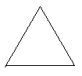

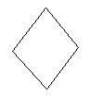
Учащиеся стоят около своих парт, им предлагаются фигуры, в которые вписаны буквы.



Д К Г Р У
- Посмотрите внимательно на фигуры для того, чтобы их запомнить. Постарайтесь их запомнить все фигуры и написанные в них буквы.
На запоминание фигур отводится 2-3 минуты. Время для запоминания фиксирует и ограничивает дефектолог, по истечению указанного времени, учащиеся садятся на свои места.
- Основная часть занятия.
- Развитие памяти.
- Сейчас я буду называть вам фигуры, которые вы запоминали. А вы должны вспомнить букву, написанную на этой фигуре, и записать ее себе в тетрадь: круг, прямоугольник, ромб, квадрат. Какую фигуру я не назвала? Поднимите руку те, у кого получилось слово. Какое? («Друг»)
Учащиеся работают самостоятельно в тетради. В случае затруднения некоторым учащимся в индивидуальном порядке оказывается помощь. Предъявляется карточка, на которой зашифровано слово «друг». Каждой букве соответствует геометрическая фигура. Учащимся нужно расположить буквы в соответствии с порядком расположения фигур.
Г Д К Р У
Слово:
Расшифруй слово.

Учащиеся называют слово «друг».
- Работа над пониманием переносного смысла пословиц и поговорок.
- Слово «друг» вы часто используете в общении между собой. Перед вами (на парте) пословицы, в которых встречается это слово. Прочитайте их и найдите две наиболее близкие по смыслу.
На отдельных карточках предъявляются пословицы:

Друг познается в несчастье.
Друг дороже денег.
Без беды друга не узнаешь.
Выполняя задание учащиеся мнение, делают вывод.
- Формирование приема анализа частей текста, с последующим синтезированием его в единое целое.
(Используются задания, составленные по аналогии с текстами Е.Л. Гончаровой, 2002).
- Перед вами небольшой рассказ. Вам нужно прочитать его и сказать, какие слова написаны у ребят.
Катя и Сережа.
Катя и Сережа писали слова. Катя взяла карандаш и написала букву В, а Сережа взял фломастер и написал букву Р. Катя написала букву Е, а Сережа написал букву У. Катя подошла к окну и позвала Сережу. Сережа написал букву Ч и подошел к Кате. Когда дети сели за стол Сережа написал букву Е, а Катя – С. Потом Катя написала букву Н, а Сережа написал буквы Й и К. Катя написала букву О, а Сережа, написав букву И, поставил точку. Катя тоже написала последнюю букву Й и поставила точку.
Выполнение задания предусматривает оказание дозированной помощи, которая варьируется от минимальной к максимальной в зависимости от индивидуальных особенностей ребенка и индивидуальным уровнем сформированности приема синтезирования объекта.
I вид помощи: Подчеркни то, что писала Катя синим карандашом. Какие слова получились у детей?
II вид помощи: Подчеркни то, что писала Катя синим карандашом, а то, что писал Сережа – зеленым. Какие слова получились у детей?
III вид помощи: Повтори по ходу чтения действия детей. Какие слова написали дети?
- Динамическая пауза.
Учащиеся проговаривают вслух поговорку, хлопая в ладоши. При каждом последующем проговаривании последнее слово не произносится, а прохлопывается в тишине.
Тополь – тополек надел белый платок.
Тополь – тополек надел белый ... (хлопок)
Тополь – тополек надел … … (2 хлопка)
Тополь – тополек … … … (3 хлопка)
Тополь – … … … … (4 хлопка)
- Формирование приема выделения и совмещения признаков.
Учащимся предъявляются объемные логические блоки Дьенеша.
- Перед вами ряд фигур. Назовите признаки этих фигур.
- Назовите меняющиеся признаки. (Цвет, форма, толщина) Какой признак остается без изменений? (Размер)
Бол.,
толст,

Бол.,
тонк.
Бол.,
тонк
Бол.,
тонк.
Бол.,
толст.

Бол.,
Тонк.
Бол.,
толст

- Задание «Подбери недостающую фигуру». (Используется модифицированный для младших школьников вариант работы с пособием «Логические блоки Дьенеша»).
Учащимся предъявляется девятиклеточная таблица, в которой в определенном логическом порядке расположены фигуры; две клеточки пустуют.
 | 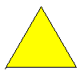 | 
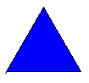 |  | 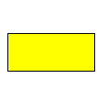
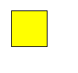 | 
Рассмотрите внимательно таблицу и скажите, каких фигур не хватает. Найдите соответствующие объемные фигуры.
После завершения работы проводится проверка выполнения задания по определенному алгоритму. Данный алгоритм используется на этапе введения приемов многоаспектного анализа и синтезирования объекта. Он может также использоваться как помощь нуждающимся учащимся.
Учащиеся по ходу рассуждения заполняют таблицу. (Ниже описана работа по определению недостающей фигуры из нижнего ряда).
Признаки |  |  |  |  | Вывод
I
– Ищем первый признак фигур. Что изменяется от фигуры к фигуре? (Цвет: синий, красный, желтый). Ответ заносится в колонки первой строки таблицы:
Признаки |  |  |  |  | Вывод
I | Цвет | красн. | син. | желт.
– Ищем второй признак фигур. Что изменяется от фигуры к фигуре? (Форма: треугольник, квадрат, прямоугольник). Ответ заносится во вторую строку таблицы:
Признаки |  |  |  |  | Вывод
I | Цвет | красн. | син. | желт.
II | Форма | квадр. | треуг. | прямоуг.
– Ищем третий признак фигур. Что изменяется от фигуры к фигуре? (Размер: большой, маленький). Ответ заносится в колонки третьей строки таблицы:
Признаки |  |  |  |  | Вывод
I | Цвет | красн. | син. | желт.
II | Форма | квадр. | треуг. | прямоуг.
III | Размер | бол. | мал.
– Повторяем, что должно изменяться у фигуры? (Цвет, форма, размер).
– Определи признаки недостающей фигуры. Наблюдая за изменяющимися признаками, учащийся подводится к выводу. Какой фигуры не хватает? (Не хватает фигуры красного цвета, треугольной формы, большого размера).
Все признаки по порядку заносятся в последний столбик таблицы.
Признаки |  |  |  |  | Вывод
I | Цвет | красн. | син. | желт. | красн.
II | Форма | квадр. | треуг. | прямоуг. | треуг.
III | Размер | бол. | мал. |  | бол.
– Найди среди объемных фигур недостающую.
Описанная работа проводится сначала для одной пустой клеточки, затем для второй.
Таким образом. Работа проводится по алгоритму:
1. Ищем первый признак фигур. Что изменяется от фигуры к фигуре?
2. Ищем второй признак фигур. Что изменяется от фигуры к фигуре?
3. Ищем третий признак фигур. Что изменяется от фигуры к фигуре?
4. Повторяем, что должно изменяться у фигуры.
5. Определяем признаки недостающей фигуры.
6. Находим среди объемных фигур недостающую.

- Пересказ текста с задачей на синтезирование.
– Прочитайте текст и перескажите его в правильной последовательности.
Кораблик.
Коля и Витя остались дома одни.
Когда поделка была готова, между друзьями разгорелась ссора.
Никто не хотел уступать.
Мальчики захотели сделать поделку из бумаги.
Поделка ребят разорвалась на части.
Стыдно стало ребятам за свой поступок.
Каждый тянул корабль на себя.
Коля предложил сделать бумажный кораблик, и они принялись за работу.

Учащимся предлагается серия картинок, связанных единым сюжетом, которые могут быть использованы как опорные для пересказа текста. (Рис.1) Предполагается, что к этому периоду дети могут самостоятельно (без контроля взрослого) устанавливать последовательность событий в сюжетной серии картинок. Учащимся, которые не справляются с заданием, предлагаются сюжетные рисунки, представляющие собой картинный план этого рассказа.
Предусматриваются следующие виды помощи.
I вид помощи. Картинки предъявляются в случайном порядке. Учащиеся на основании зрительного соотнесения самостоятельно определяют последовательность (т.е. картинки не перемещаются детьми, их порядок удерживается в умственном плане).
II вид помощи. Картинки предъявляются в случайном порядке. Учащиеся самостоятельно раскладывают картинный план (т.е. перемещают их, располагая по порядку).
III вид помощи. Картинки предъявляются в готовом виде (т.е. в правильной последовательности).
Это задание учащиеся выполняют по подгруппам (по два человека). У каждой подгруппы свой текст и серия картинок. Итогом работы является пересказ текста одним уз учащихся от каждой подгруппы.
Рисунок 1.

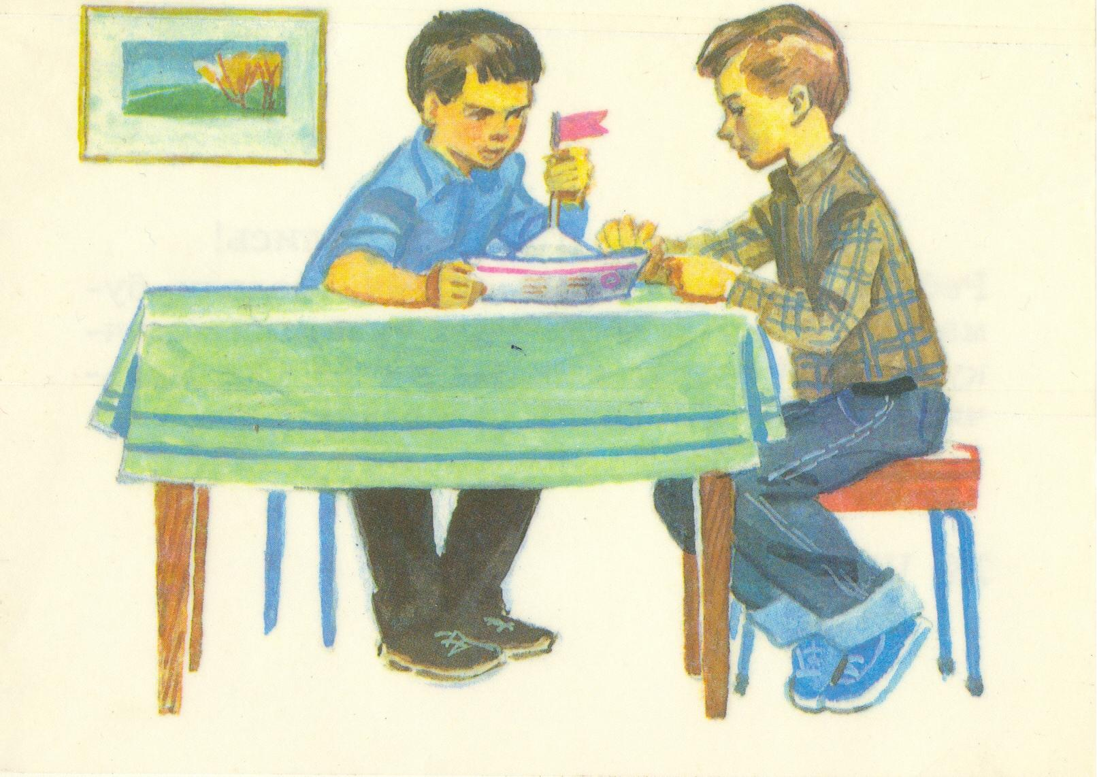
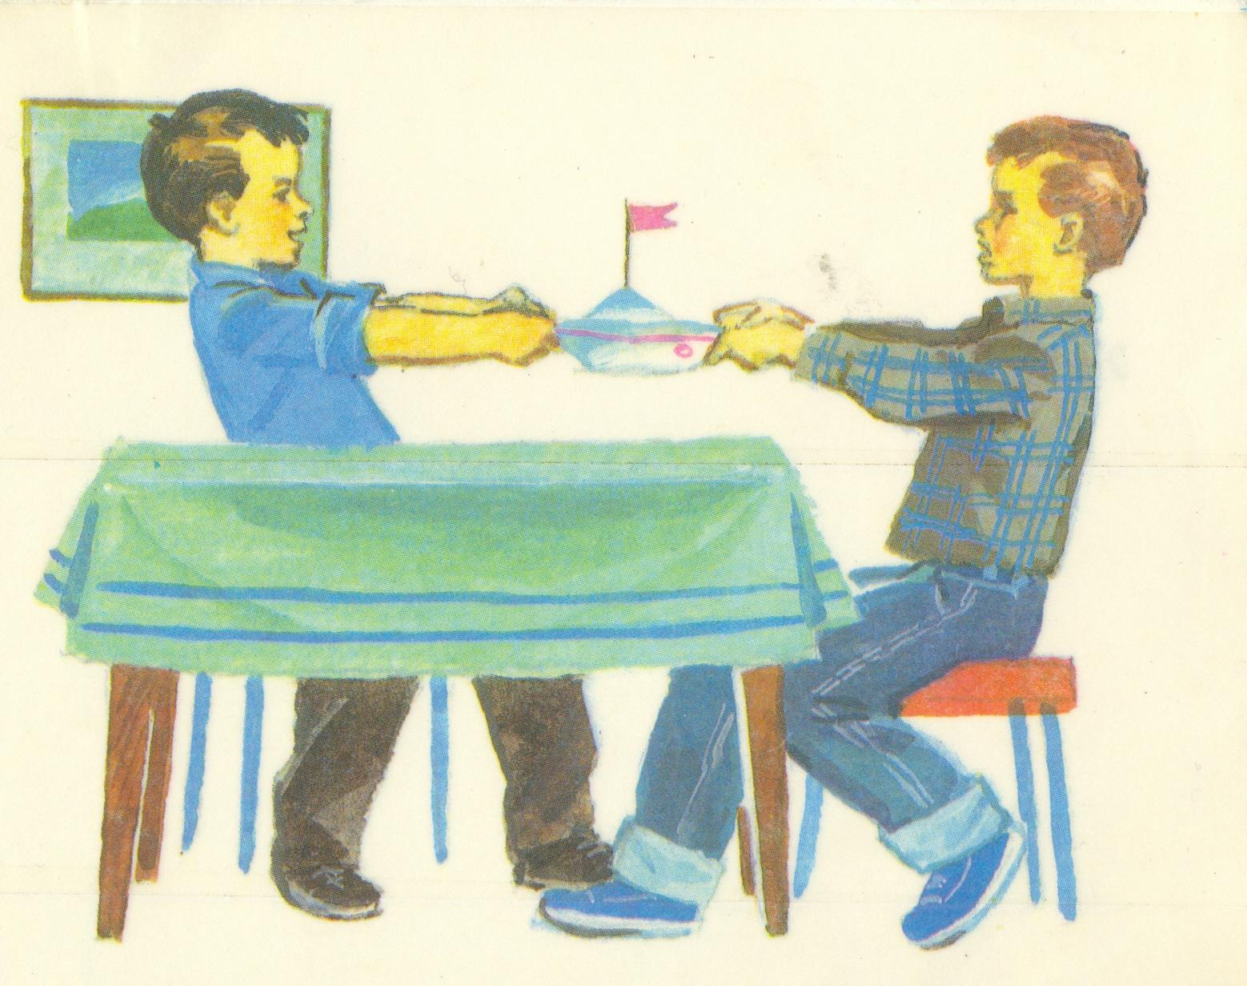

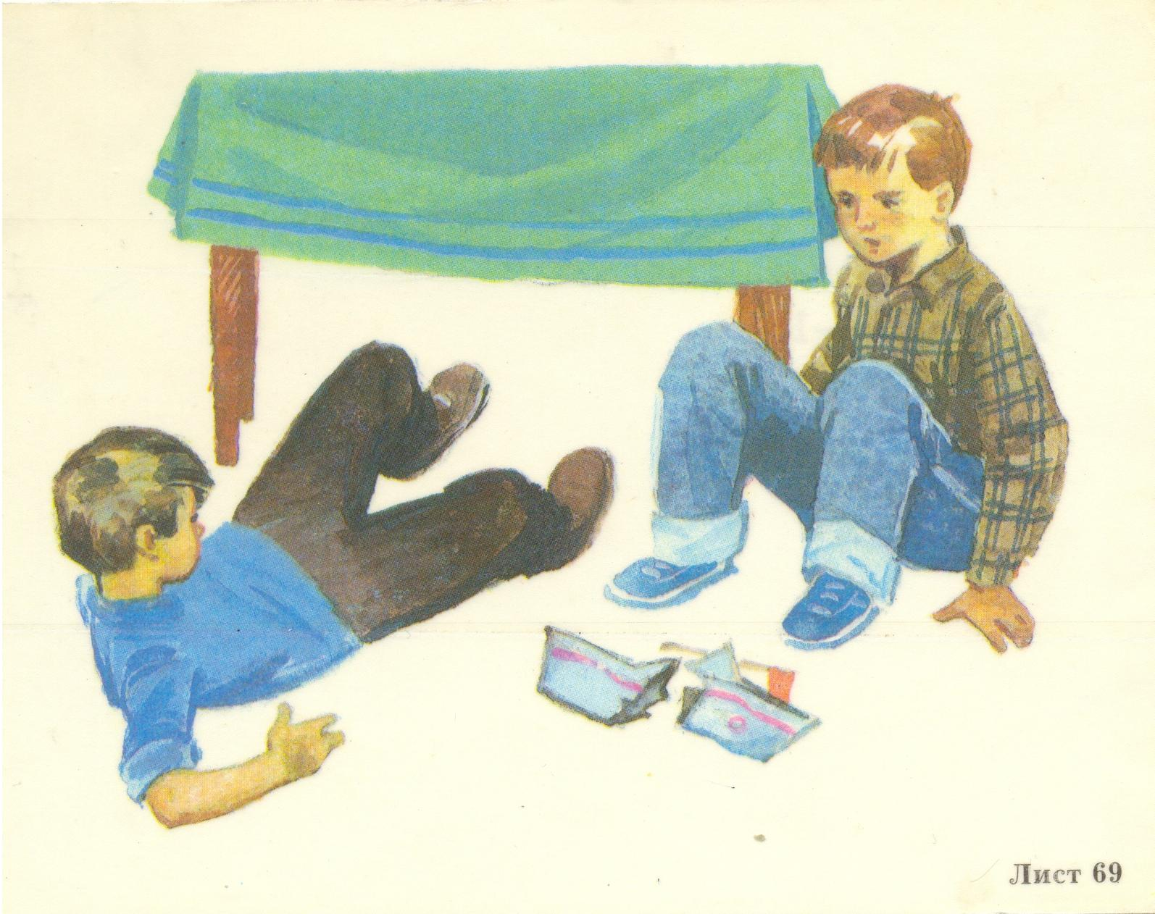
III. Итог занятия.

Пособие «Логические блоки Дьенеша» представляет собой набор эталонов форм – геометрических фигур. В комплект входят 48 фигур. Подробнее описание пособия смотри ниже (с.69)

